ТЕМА 2. ОРГАНІЗАЦІЯ ГРОШОВИХ РОЗРАХУНКІВ
ТУРИСТИЧНИХ ПІДПРИЄМСТВ

План
1. Сутність грошових розрахунків туристичних підприємств
2. Види банківських рахунків і порядок ϊх відкриття
3. Форми безготівкових розрахунків та ϊх характеристика
4. Загальні правила ведення касових операцій
5. Розрахунково-платіжна дисципліна та ϊϊ вплив на фінансово-господарську діяльність туристичних підприємств

- Сутність грошових розрахунків туристичних підприємств
Грошовий оборот – це виявлення сутності грошей у русі. Він охоплює процеси розподілу й обміну. На обсяг і структуру грошового обороту на підприємстві справляють вплив стадії виробництва та споживання. Тривалий виробничий процес, який потребує збільшення виробничих запасів, призводить до збільшення платежів, пов'язаних з їх придбанням.
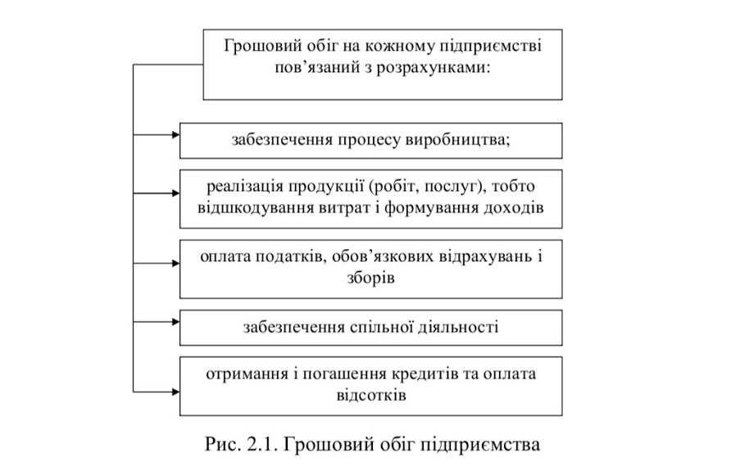
Грошовий обіг між суб'єктами господарювання проходить у вигляді купівлі-продажу на основі грошових розрахунків. Згідно з діючими нормативними документами Національного банку України, вони можуть здійснюватись як в готівковій, так і в безготівковій формах.
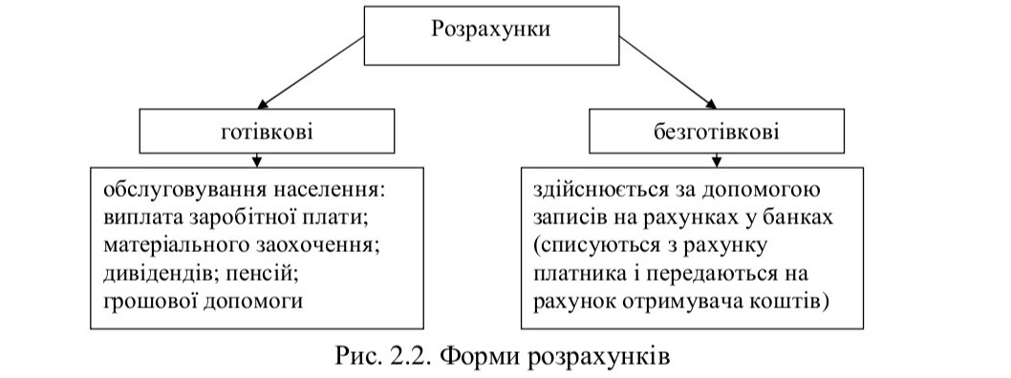
Готівкова форма розрахунків застосовується для обслуговування населення – виплата заробітної плати,
матеріального заохочення, дивідендів, пенсій, грошової допомоги. Отримуючи грошові доходи, населення витрачає їх на купівлю товарів, продуктів харчування, оплачує послуги і здійснює інші платежі.
Безготівкові розрахунки – це грошові розрахунки, які здійснюються за допомогою записів на рахунках у банках, тобто гроші (кошти) списуються з рахунка платника і переказуються на рахунок отримувача коштів.
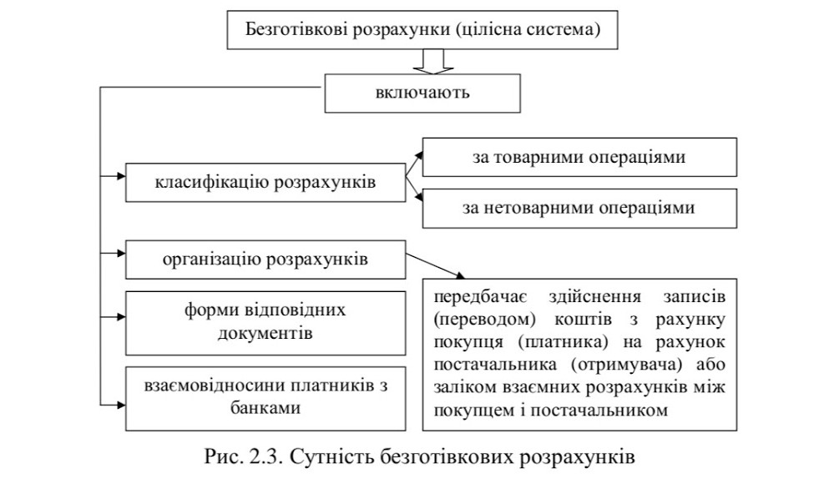
У класифікації безготівкових розрахунків розмежовують: розрахунки за товарними операціями і розрахунки за нетоварними операціями
Розрахунки за товарними операціями пов'язані з реалізацією продукції, виконанням робіт, наданням послуг. Вони становлять переважну частину всього грошового обороту в державі й обслуговують поточну фінансово-господарську діяльність підприємств. Від організації розрахунків за товарними операціями залежать розрахунки за нетоварними операціями.
Розрахунки за нетоварними операціями пов'язані з фінансовими операціями: з кредитною системою, з бюджетами різних рівнів, зі сплатою фінансових санкцій. Ці розрахунки здійснюються після реалізації продукції, тобто за результатамизавершення кругообороту коштів підприємства.
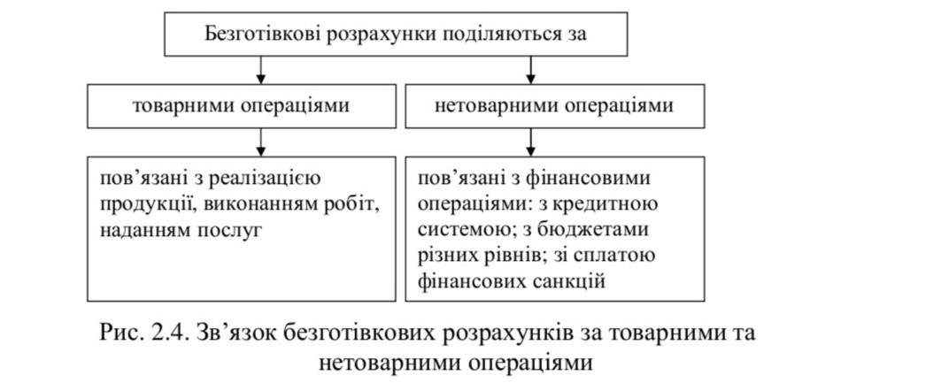
Відповідно до територіального розміщення підприємств (покупців – продавців) і банківських установ, що їх обслуговують, безготівкові розрахунки поділяються на місцеві, міжміські та міжнародні.
До основних принципів грошових розрахунків можна віднести:
– обов’язкове зберігання грошових коштів на рахунках в банках;
– підприємству надається право вибору установи банку для відкриття рахунків усіх видів;
– самостійний вибір підприємством форми безготівкових розрахунків і способу платежу;
– кошти з рахунку списуються банком лише за дорученням власника цього рахунку;
– поточні рахунки підприємству відкриваються лише за умови повідомлення про це податкового органу;
– розрахунки з покупцями і замовниками повинні здійснюватись після відвантаження продукції, робіт, послуг;
– платежі здійснюються в межах залишків коштів на рахунках платника;
– розрахунки між суб’єктами господарювання здійснюються переважно в безготівковій формі.
Розподіл безготівкових розрахунків зображено на рис. 2.5.
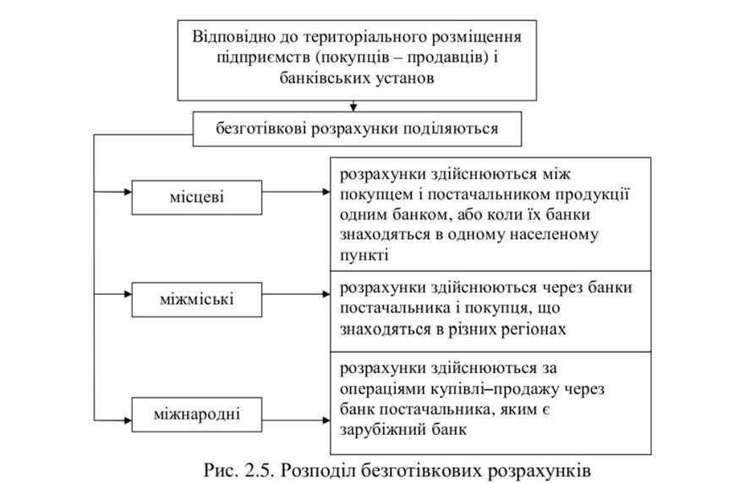

- Види банківських рахунках і порядок ϊх відкриття
Суб’єкти підприємницької діяльності відкривають рахунки в банках для зберігання і використання коштів.
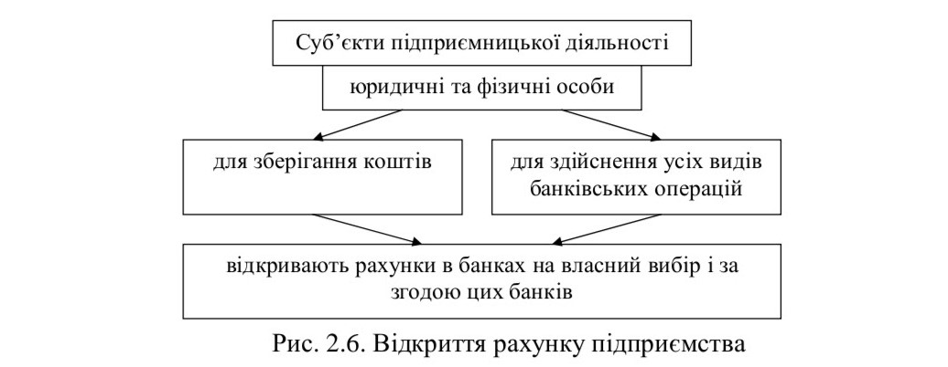
Підприємства та їхні відокремлені підрозділи можуть мати такі рахунки в національній валюті (рис. 2.7).
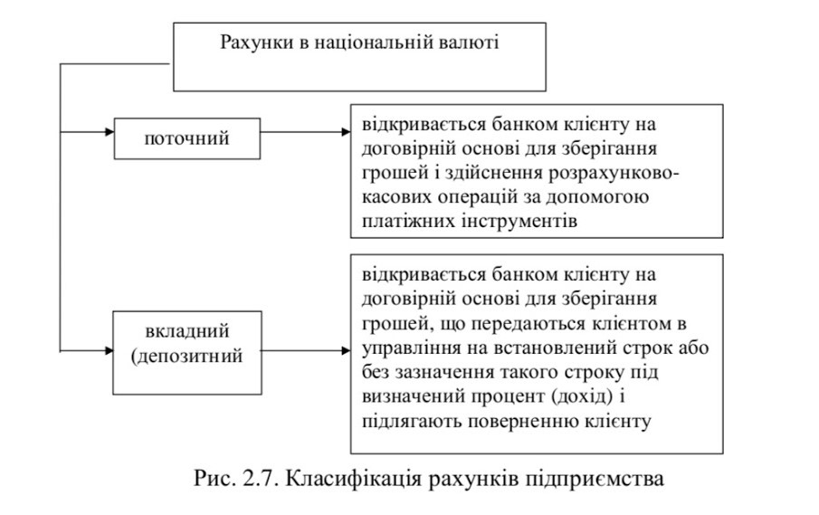
Для відкриття поточних рахунків підприємства подають установам банків такі документи:
– заяву на відкриття рахунку, підписану керівником та головним бухгалтером;
– копії належним чином зареєстрованого установчого документа (статуту / засновницького договору / установчого акта / положення). Юридичні особи, установчі документи яких оприлюднені на порталі електронних сервісів, установчий документ у паперовій формі не подають. Юридична особа, яка створена та/або діє на підставімодельного статуту, затвердженого Кабінетом Міністрів України, подає копію рішення про її створення або про провадження діяльності на підставі модельного статуту, підписаного усіма засновниками;
– картку зі зразками підписів осіб, яким надано право розпорядження рахунком та підпису розрахункових документів зі зразком відтиску печатки підприємства (згідно Інструкції про порядок відкриття, використання і закриття рахунків у національній та іноземних валютах, затвердженої постановою Правління Національного банку України від 12 листопада 2003 року N 492). Можуть надаватись і інші документи на вимогу Банку – за потреби.
Розрахункові документи готує постачальник або платник, а в окремих випадках – банк. Розрахунковий документ – це відповідно оформлений документ на переказ грошових коштів. Залежно від форми розрахункового документа використовуються відповідні форми безготівкових розрахунків.

3. Форми безготівкових розрахунків. Безготівкові розрахунки в господарському обороті України здійснюються відповідно до «Інструкції про безготівкові розрахунки в Україні в національній валюті», затвердженої постановою Правління Національного банку України від 21 січня 2004 року No 22 (зі змінами та доповненнями).
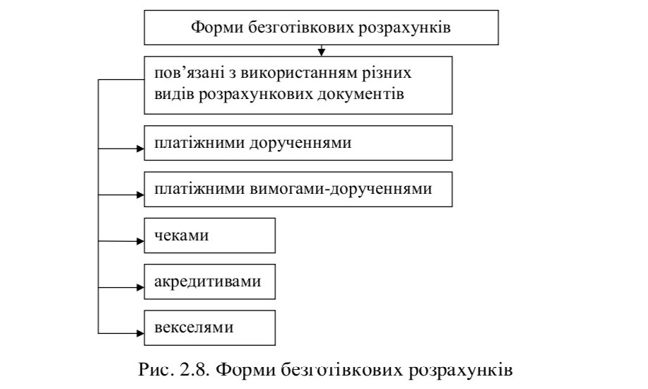
Розглянемо кожну форму розрахунків, звернувши особливу увагу на переваги й недоліки кожної з форм розрахунків, а також – доцільності їх застосування при здійсненні конкретних господарських операцій.
Платіжне доручення – це письмове доручення власника рахунку перераховувати відповідну суму зі свого рахунку на рахунок отримувача коштів
Розрахунки платіжними дорученнями здійснюються за такою схемою (рис. 2.9).
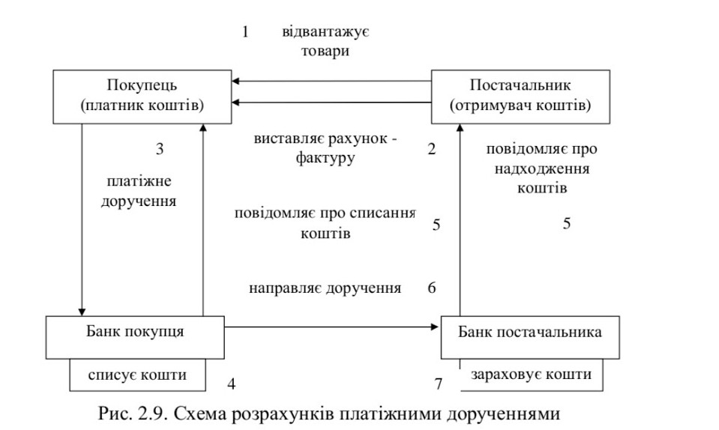
1 – постачальник відвантажує продукцію (виконує роботи, послуги); 2 – постачальник виставляє рахунок-фактуру за продукцію, роботи, послуги; 3 – покупець подає до банку, що його обслуговує, платіжне доручення; 4 – банк покупця списує з його рахунка кошти; 5 – банк покупця повідомляє покупця – власника рахунка про списання коштів; 6 – банк покупця передає електронним зв'язком або надсилає платіжне доручення на відповідну суму до банку постачальника; 7 – банк постачальника (отримувача коштів) зараховує кошти на рахунок постачальника.
Платіжне доручення банк приймає тільки в межах коштів на розрахунковому рахунку, крім доручень на перерахування до бюджету сум податків, зборів, обов'язкових платежів.
Якщо постачальник (отримувач коштів) не має рахунка в банку або розрахунки між постачальником і покупцем платіжним дорученням неможливі, підприємство може виконати розрахунок гарантованим платіжним дорученням через підприємства зв'язку. Гарантовані платіжні доручення застосовуються у разі переказу коштів на виплату заробітної плати працівникам, що заготовляють продукцію в населених пунктах, де відсутні банківські установи.
Так само переказують окремим громадянам пенсії, заробітну плату, авторський гонорар, витрати, пов'язані з відрядженням, тощо. У таких випадках підприємство-платник виписує платіжне доручення, де визначено призначення вказаної суми, на підприємство зв'язку і передає його в банк. До доручення додаються бланки заповнених грошових переказів на отримувачів і загальний список отримувачів грошей.
Розрахунки платіжними дорученнями мають ряд позитивних сторін у порівнянні з іншими формами розрахунків, а саме: — відносно простий і швидкий документооборот;
— прискорення руху коштів; — можливість використання даної форми розрахунків за нетоварних платежів.
Платіжна вимога-доручення – це комбінований розрахунковий документ, який складається з двох частин. Верхня частина – вимога підприємства-постачальника до підприємства- покупця сплатити вартість товару, виконаних робіт, послуг. Нижня частина – доручення покупця (платника грошових коштів) банку, який його обслуговує, переказати належну суму коштів з його рахунка на рахунок постачальника. Цей розрахунковий документ заповнює постачальник (отримувач грошових коштів) і направляє покупцеві (платнику коштів). Покупець (платник коштів), коли він згоден оплатити товар (роботи, послуги), заповнює нижню частину цього документа і направляє його у свій банк (банк, який його обслуговує) для переказу акцептованої суми на розрахунковий рахунок постачальника.
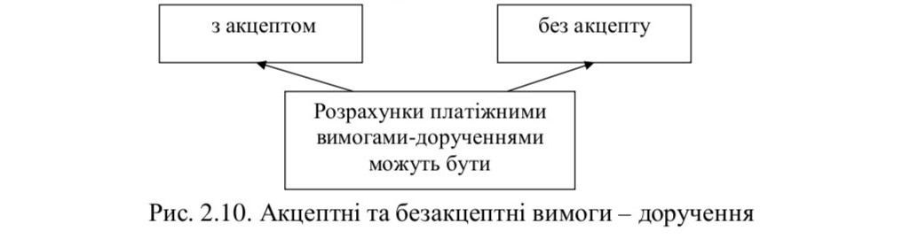
Розрахунок за допомогою платіжної вимоги-доручення здійснюється (рис. 2.11).
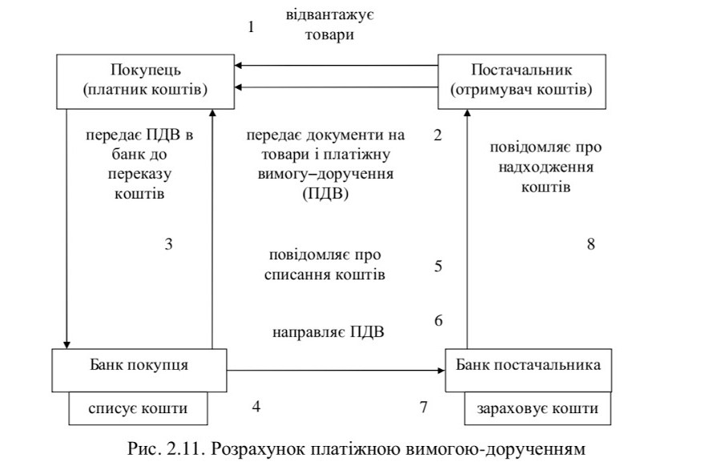
1 – постачальник відвантажує продукцію покупцеві; 2–разом з документами на відвантажену продукцію постачальник передає платіжну вимогу-доручення на оплату, 3 – покупець передає платіжну вимогу- доручення в банк, який його обслуговує, для переказу коштів; 4 – банк покупця (платника коштів) списує з рахунка покупця кошти; 5 – банк покупця сповіщає випискою покупця – власника рахунка про списання коштів з його розрахункового рахунка; 6 – банк покупця направляє в банк постачальника платіжну вимогу-доручення; 7 – банк постачальника зараховує кошти на рахунок постачальника (отримувача коштів); 8 – банк постачальника сповіщає постачальника (власника рахунку) про надходження коштів на рахунок (випискою з розрахункового рахунку).
Розглянута форма розрахунків об'єднує розрахунки платіжними дорученнями і платіжними вимогами-дорученнями.
Позитивні її якості полягають у наступному: вона більше відповідає фінансовим та господарським інтересам постачальників і покупців; зміцнює договірні відносини в господарстві; прискорює оформлення розрахункових документів; платіж здійснюється за згодою платника після попередньої
перевірки розрахункових і товарно транспортних документів постачальника.
Наступною формою безготівкових розрахунків є розрахунки чеками з лімітованих чекових книжок (рис. 2.12).
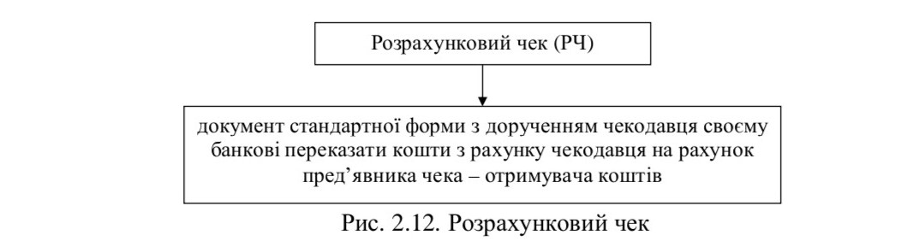
Розрахунки чеками здійснюються за схемою, наведеною на рис. 2.13.
Чек заповнюється від руки або з використанням технічних засобів. Не допускається виправлення в чеках та використання факсу замість печатки.
Чек, на якому відсутній будь-який із реквізитів, вважається недійсним і повертається банку чекодавця без виконання.
Чек пред’являється до оплати в банк чекодержателя протягом 10 календарних днів (день виписки чека не враховується).
Чек приймається чекодержателем в оплату безпосередньо від чекодавця, на ім’я якого виписаний документ, що підтверджує отримання ним товарів, виконаних робіт, наданих послуг.
Для отримання чекової книжки підприємство подає банку– емітенту заяву в одному примірнику за підписами уповноважених осіб, яким надане право підпису документів для здійснення розрахунково–грошових операцій з відбитком його печатки. Заява зазначеної форми заповнюється клієнтом від руки або з використанням технічних засобів за всіма вказаними в ній реквізитами. У заяві та талоні до неї чекодавець проставляє номер рахунку, з якого сплачуватиметься чек.
Банк зобов’язаний під розписку на заяві ознайомити особу, яка одержує чекову книжку, про порядок заповнення чеків, а також попередити чекодавця щодо відповідальності за втрачені або викрадені чеки.
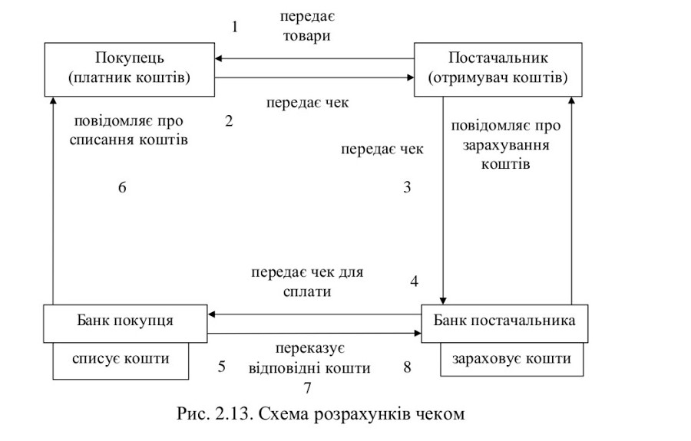

1 – постачальник передає товар покупцеві; 2 – покупець передає чек постачальнику; 3 – постачальник передає чек у свій банк; 4 – банк постачальника направляє чек для оплати в банк покупця; 5 – банк платника списує кошти з рахунка покупця товару; 6 – банк платника повідомляє платника про списання коштів; 7 – банк платника переказує банку постачальника відповідні кошти; 8 – банк постачальника зараховує кошти на рахунок постачальника; 9 – банк постачальника повідомляє постачальника про зарахування коштів на його рахунок.
Виписуючи чек, чекодавець переносить залишок ліміту з корінця попереднього чека і виводить новий залишок ліміту. Ліміт – це сума депонованих коштів чекодавця, для здійснення розрахунків чеками з чекової книжки. Чекодавець самостійно вказує суму ліміту на звороті заяви для отримання чекової книжки. Сума ліміту не повинна перевищувати залишку коштів на поточному рахунку чекодавця.
Чеки підписуються особами, які мають право підписувати розрахункові документи (як правило керівником і бухгалтером) та повинні містити відтиск печатки чекодавця.
Чекодержатель в кінці робочого дня здає в банк чеки разом із примірниками реєстрів чеків.
У разі, якщо чекодавець і чекодержатель обслуговуються в одній установі банку, після перевірки правильності складання реквізитів чеку і реєстру кошти списуються з відповідного рахунку чекодавця та зараховуються на рахунок чекодержателя на підставі першого примірника реєстру.
Невикористані чеки після закінчення строку дії чекової книжки або вичерпання ліміту підлягають поверненню до банку– емітента, де вони мають бути погашені банком.
Для постачальника ця форма розрахунків має наступні переваги: відносна швидкість розрахунку; велика швидкість надходження грошей на рахунок чекодержателя і відповідно прискорення обороту і скорочення дебіторської заборгованості.
До основних недоліків слід віднести: 1) недостатню гарантію платежів із-за недостатності коштів у чекодавача;
2) неможливість розрахунків чеками за великими сумами платежів;
3) можливість підробки документів. Для покупця ця форма має головну перевагу: є висока ступінь гарантії одержання товару, оскільки чек виписується в момент одержання товару, виконаних робіт, наданих послуг.
Акредитив – це розрахунковий документ із дорученням однієї кредитної установи іншій здійснити за рахунок спеціально задепонованих коштів оплату товарно–транспортних документів за відвантажений товар.
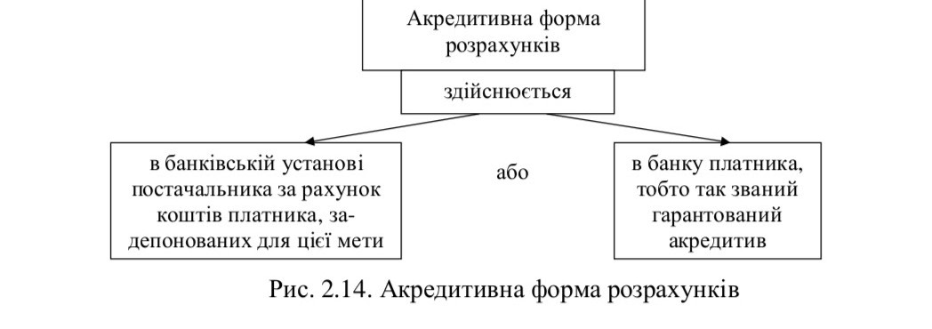
Схема здійснення розрахунків з використанням акредитивної форми зображена на рис. 2.15.
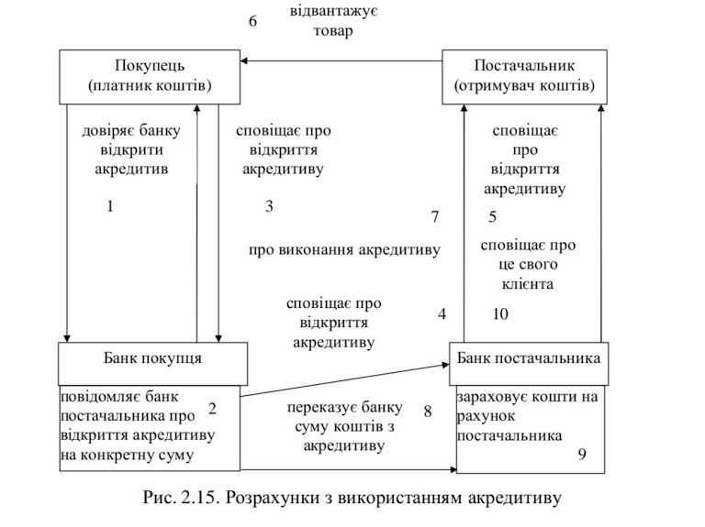

1 – покупець доручає банку, що його обслуговує, відкрити акредитив; 2 – банк покупця відкриває акредитив; 3 – банк покупця повідомляє покупця про відкриття акредитиву; 4 – банк покупця повідомляє банк постачальника про відкриття акредитиву постачальнику на конкретну суму; 5 – банк постачальника повідомляє постачальника про відкриття акредитиву; 6 – відвантаження товару; 7 – покупець повідомляє банк про виконання умови акредитиву, тобто дає наказ на розкриття акредитива; 8 – банк покупця переказує банку постачальника суму коштів з акредитиву; 9 – банк постачальника зараховує кошти на рахунок постачальника; 10 – банк постачальника повідомляє про це свого клієнта.
Переваги акредитиву в тому, що ця форма розрахунків надійна, проста і приваблива як гарантія оплати.
Для покупця недоліком акредитиву є те, що на певний час гроші виводяться з обороту – вони «заморожуються» в банку покупця, а для продавця гроші не можна використовувати до моменту постачання товару.
Акредитивна форма розрахунків дає постачальнику впевненість, що відвантажений товар буде своєчасно оплачено. Для постачальників акредитивна форма розрахунків надійна, відносно проста і приваблива, оскільки гарантує оплату. Покупцям розрахунки з використанням акредитива не вигідні тому, що на певний час кошти вилучаються з обороту, що погіршує фінансовий стан підприємств-покупців.
Розрізняють наступні види акредитивів: Покритий – це акредитив, який передбачає попереднє депонування коштів.
Непокритий – це акредитив, оплата за яким у разі тимчасового браку коштів на рахунку платника гарантується банком-емітентом наданням банківського кредиту.
Відзивний – це акредитив, який може бути змінений або анульований банком-емітентом будь-коли без попереднього повідомлення постачальника (бенефіціара).
Безвідзивний – це акредитив, який може бути анульований або змінений лише за згодою бенефіціара.
Вексельна форма розрахунків – це розрахунки між постачальником (отримувачем коштів) і покупцем (платником коштів) з відстрочкою платежу, які оформляються векселем. Характеристика векселя подана на рис. 2.16.
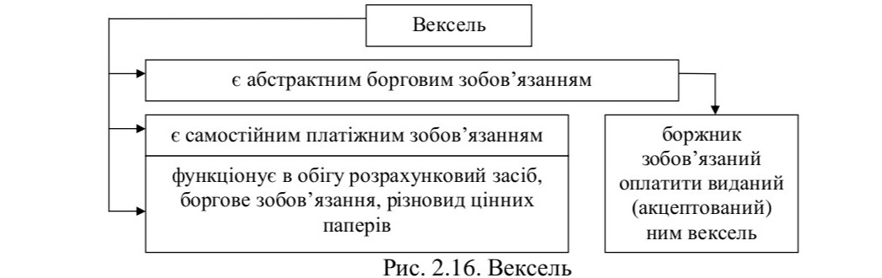

Вексель – це письмове безумовне зобов’язання, боргова розписка стандартної форми, що дає право її власнику вимагати сплати визначеної у векселі суми від особи, яка видала вексель, у відповідний строк.
Векселі, які застосовуються в господарському обороті, досить різноманітні. Класифікацію векселів за різними ознаками подано на рис. 2.17.

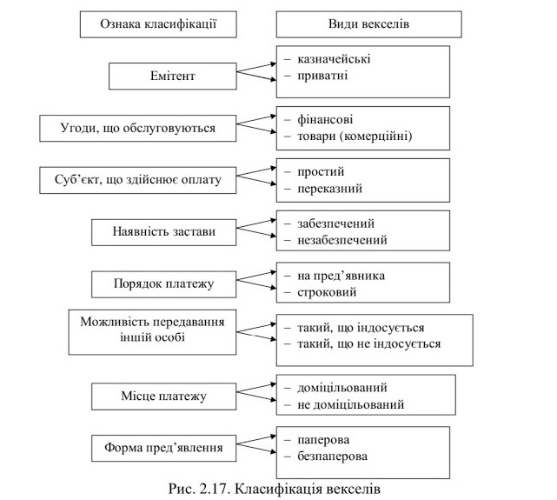
Векселі казначейські – один із видів державних цінних паперів, які виписуються для покриття видатків державного бюджету. Вони можуть бути використані для здійснення розрахунків, для зарахування сплати податків до державного бюджету, як застава для забезпечення інших платежів та кредитів. Векселедавцем і відповідно платником є Головне управління Державного казначейства.
Приватні векселі емітуються корпораціями, фінансовими групами, комерційними банками.
Фінансовий вексель має в своїй основі депозитну природу. Якщо класичний вексель видається за реальної товарної угоди, то фінансовий, в основному, використовується для мобілізації грошових ресурсів.
Товарний (комерційний) вексель використовується для кредитування торговельних операцій.
Простий (соло–вексель) виписується і підписується боржником і є його борговим зобов’язанням оплатити кредитору вказану суму у встановлений строк. Тобто, оформляючи простий вексель, векселедавець є платником. Обіг простого векселя здійснюється за схемою: векселедавець передає вексель → власник векселя пред’являє вексель до акцепту → векселедавець погашає вексель і передає його ремітенту → власник векселя вручає погашений вексель векселедавцю.
Переказний вексель (тратта) – це документ, який регулює вексельні відносини трьох сторін: кредитора (трасанта), боржника (трасата) і отримувача платежу (ремітента). Трасант – особа, що видає тратту, тобто переказує свій вексель на іншу особу. Ремітент – власник переказного векселя. Суть цих відносин полягає в тому, що трасант виписує вексель на трасата з вимогою сплатити відповідну суму ремітенту у відповідному місці у відповідний строк.
Забезпечений вексель – це вексель, гарантований заставою, яка надається кредиторові, банку або продавцю доти, доки борг не буде сплачено.
Векселі на пред’явника – це такі векселі, що оплачуються негайно після прийняття їх дебітором. Вексель, що оплачується в термін вказаний у документі, називається строковим.
Доміцільований вексель – це такий, у якому застережено, що даний вексель підлягає сплаті третьою особою – доміцелянтом у визначеному місці.
Переваги розрахунками векселями полягають в тому, що: 1) для покупця – скорочення потреби в оборотних коштах, залучення до оплати за товар третьої особи, яка має кошти, а також можливість використання для оплати товару векселів, одержаних від своїх боржників; 2) для продавця – підвищення гарантій оплати за рахунок поручителя по відповідальності всіх векселедавців перед векселедержателем; можливість продажу векселів до строку їх погашення боржниками і одержання необхідних оборотних коштів. Недоліком є те, що крім договору постачання необхідне оформлення ще одного документа – векселя. Для цього покупець повинен в окремих випадках одержати згоду надійного поручителя банку. Недостатнє використання векселів у господарському обороті України пояснюється деякими сумнівами з боку підприємств відносно можливості цього цінного паперу слугувати надійним розрахунково–платіжним засобом в ситуації всезагальної кризи платежів.
З одного боку, відпускати продукцію в кредит (по векселю) може тільки підприємство, яке не відчуває фінансових ускладнень і яке може чекати оплати. З другого боку, для уникнення ризику продавець буде приймати векселі тільки від платоспроможного підприємства, яке може розрахуватися без використання векселя, або від стабільно працюючого підприємства, у якого не буде ускладнень погасити виданий вексель.
Розвиток електронно-обчислювальної техніки дає змогу широко використовувати безготівкові розрахунки у формі пластикових карток, що містять зашифровану інформацію, яка дозволяє їх власникам здійснювати платежі та отримувати готівкові кошти. Пластикова картка являє собою пластинку з нанесеною на неї магнітною смугою або вмонтованою мікросхемою, яка містить ключ до спеціального карткового розрахунку в банку.
Держатель картки в електронній системі зв’язується з емітентом через термінал. Замість підпису на рахунку він вводить за допомогою клавіатури секретну комбінацію цифр, що за правильного набору санкціонує дебетування його банківського рахунку.
За економічним змістом розрізняють кредитові та дебетові картки. Кредитові картки пов’язані з відкриттям кредитної лінії у банку, що дає можливість власникам користуватися кредитом
при купівлі товарів і отриманні касових позичок. Дебетові картки призначені для одержання готівкових коштів у банківських автоматах або придбання товарів з розрахунком через електронні термінали. Кошти при цьому списуються з рахунка власника банку.
Банківські кредитові картки призначені для покупки товарів з використанням банківського кредиту, а також для одержання авансів готівково–грошовій формі. Головна особливість цієї картки – відкриття банком кредитної лінії, яка щоразу використовується автоматично при купівлі товарів або одержання кредиту в грошовій формі. Кредитна лінія діє в межах встановленого банком ліміту. Банківська кредитна картка у деяких системах може використовуватись для пільгової оплати деяких видів послуг, а також для одержання коштів у банківських автоматах. Існують ще й такі види пластикових карток як: індивідуальні, корпоративні, приватні кредитні картки, картки для купівлі через термінали, картки для банківських автоматів.
Існують і інші форми безготівкових розрахунків, такі як платіжні вимоги і інкасові доручення. Ці форми розрахункових документів застосовують лише в окремих випадках, спеціально визначених чинним законодавством та нормативними актами Національного банку України для безакцептного та безспірного стягнення коштів.
Основним документом при безспірному стягненні платежів є платіжна вимога. В безспірному порядку кошти з рахунку стягуються лише за вимогою державних виконавців, які діють на підставі виконавчих документів судових органів та вимог банків, що видають накази про примусове погашення боргових зобов’язань клієнтів-боржників, якщо подібний варіант розрахунку передбачено кредитним договором.

4. Загальні принципи ведення касових операцій туристичних підприємств
Усі готівкові розрахунки підприємств і підприємців між собою і з громадянами проводяться на основі Положення про ведення касових операцій у національній валюті в Україні, затвердженого постановою Правління Національного банку України No 637 від 15.12.2004 року (зі змінами).
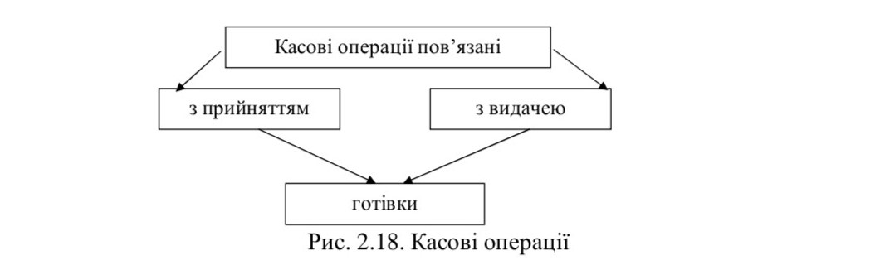
Усі підприємства, які мають поточні рахунки, зобов’язані зберігати свої кошти в банківських установах. Отримувати готівку з власного рахунка, як зазначалось, підприємства можуть не тільки на заробітну плату, матеріальне заохочення, на відрядження та загальногосподарські витрати, а й інші цілі (розрахунки за сировину, матеріали, товари тощо).
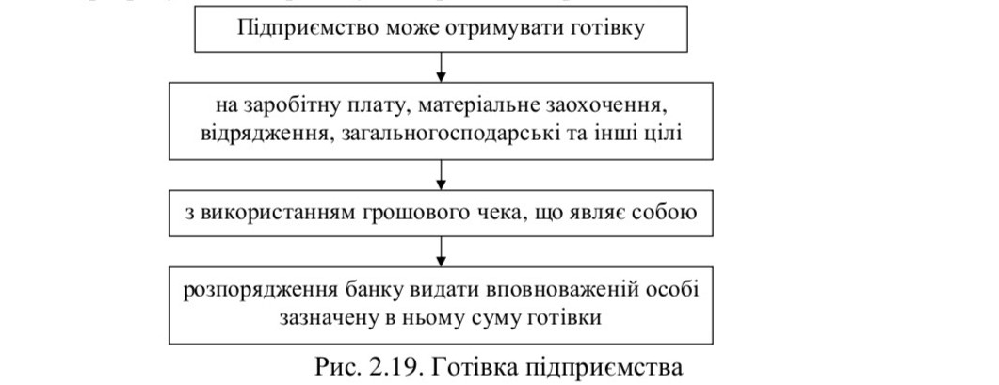
Всі операції по руху готівкових коштів оформляються відповідними документами, поданими на рис. 2.20.
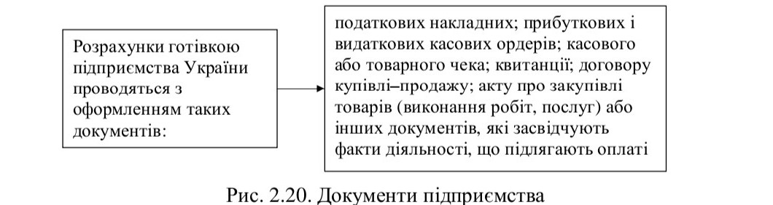
На кожному підприємстві обов’язково повинен бути розрахований ліміт каси. Ліміт каси встановлюється підприємствам, які мають рахунки в установах банків і здійснюють операції з готівкою. Такі підприємства можуть зберігати в своїй касі готівку на кінець дня в межах затвердженого ліміту каси.
До розрахунку приймається строк здавання підприємством готівкової виручки (готівки) для її зарахування на рахунки в банках, визначений відповідним договором банківського рахунку. Для кожного підприємства та його відокремленого підрозділу складається окремий розрахунок встановлення ліміту залишку готівки в касі.
Установлений ліміт каси затверджується внутрішніми наказами (розпорядженнями) підприємства. Відповідальність за неподання заявок-розрахунків у визначені строки та несвоєчасне одержання встановленого ліміту каси згідно з умовами договору на розрахунково-касове обслуговування покладена на підприємства.
Підприємства, що виробляють та перероблюють сільськогосподарську продукцію, різних організаційно-правових форм (акціонерні товариства, агрофірми тощо) можуть установлювати (переглядати) ліміт каси на період заготівлі та перероблення сільськогосподарської продукції згідно з фактичними показниками їх касових оборотів (надходжень або видачі готівки) за будь-які три місяці сезону виробництва (перероблення) сільськогосподарської продукції попереднього року. Підприємства зобов'язані здавати готівкову виручку понад установлений ліміт каси в порядку і строки, визначені установою банку для зарахування на їх поточні рахунки.
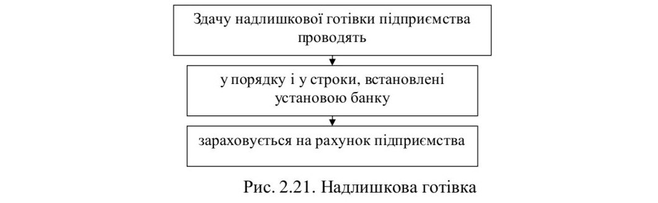
Готівкові кошти можуть здаватися підприємствами в денні та вечірні каси установ банків, інкасаторам Національного банку або установ комерційних банків, підприємствам поштового зв'язку для переказів на їх поточні рахунки в установах банків.
Готівкові кошти не вважаються понадлімітними в день їх надходження, якщо вони були здані в сумі, що перевищує встановлений ліміт каси, до обслуговуючих банків не пізніше наступного робочого дня банку або були використані підприємством (без попереднього здавання їх до банку і одночасного отримання з каси банку на зазначені потреби) наступного дня на господарські потреби.
Не вважаються понадлімітними в день їх надходження і ті готівкові кошти, що надійшли до кас підприємств у вихідні та святкові дні та були здані в сумі, що перевищує встановлений ліміт каси, до обслуговуючих банків наступного робочого дня банку та підприємства або були використані підприємством (без попереднього здавання їх до банку і одночасного отримання з каси банку на зазначені потреби) наступного робочого дня на господарські потреби.
Готівкова виручка підприємств може використовуватися ними для забезпечення потреб, що виникають у процесі їх функціонування, а також для проведення розрахунків з бюджетами за податками і зборами (обов'язковими платежами). Підприємства, що мають податковий борг, здійснюють виплати, що пов'язані з оплатою праці (крім виплат через екстрені (невідкладні) обставини), виключно за рахунок коштів, одержаних з установ банків.
Підприємства не повинні накопичувати готівкову виручку в своїх касах понад установлений ліміт каси для здійснення потрібних витрат до настання строків цих виплат.
Підприємства, що мають поточні рахунки в установах банків, одержують готівку з цих рахунків в установах банків у межах наявних коштів і витрачають її виключно на цілі, які визначені в грошовому чеку та не суперечать чинному законодавству України.
Підприємства можуть надавати на вимогу обслуговуючої установи банку при виникненні будь-яких сумнівів щодо проведення ними операцій, що не є економічно виправданими або суперечать чинному законодавству та в значних сумах (перевищують еквівалент 10,0 тис. євро за офіційним курсом гривні до іноземної валюти, установленим Національним банком), копії розрахункових звітних документів (касові й товарні чеки, розрахункові квитанції, квитанції до прибуткових касових ордерів, проїзні документи), а також актів закупівлі, рахунків-фактур тощо, які підтверджували бздійснені цільові витрати одержаної в установах банків готівки (крім виплат, пов'язаних з оплатою праці та отриманням чистого доходу підприємства).
Підприємства мають право зберігати готівку в своїй касі, що одержана в установі банку для виплат, пов'язаних з оплатою праці, пенсій, стипендій, дивідендів (доходу), понад установлений ліміт каси протягом трьох робочих днів, включаючи день одержання готівки в установі банку. Для проведення цих виплат працівникам віддалених підрозділів підприємств залізничного транспорту та морських портів готівка може зберігатися в їх касах понад установлений ліміт каси протягом п'яти робочих днів, включаючи день одержання готівки в установі банку. Готівка, що одержана в установі банку на інші виплати, має видаватися підприємством своїм працівникам у той самий день. Суми готівки, що одержані в установі банку і не використані за призначенням протягом установлених вище строків, повертаються підприємством в установу банку не пізніше наступного робочого дня після закінчення строку або можуть залишатися в його касі (у межах установленого ліміту) і видаватися на ті самі цілі.
Підприємство має право зберігати в касі готівку для виплат, пов'язаних з оплатою праці, що здійснюються за рахунок виручки, понад установлений йому ліміт каси протягом трьох робочих днів з дня настання строків цих виплат у сумі, що зазначена в переданих до каси платіжних (розрахунково- платіжних) відомостях.
Видача готівки під звіт проводиться з кас підприємств за умови повного звіту конкретної підзвітної особи за раніше виданими підзвіт сумами, тобто в разі подання до бухгалтерії авансового звіту про витрачені (частково витрачені) кошти та одночасного повернення до каси підприємства залишку готівки, виданої під звіт.
Підзвітні особи зобов'язані подати до бухгалтерії підприємства разом із невикористаним залишком готівки авансовий звіт про витрачання одержаних у касі сум у такі строки:
• за відрядженнями – протягом трьох робочих днів після повернення з відрядження;
• на закупівлю сільськогосподарської продукції, продуктів її переробки та заготівлю вторинної сировини, крім металобрухту (далі – закупівля сільгосппродукції та заготівля втор-сировини), – протягом десяти робочих днів з дня видачі готівки під звіт;
• на всі інші виробничі (господарські) потреби – наступного робочого дня після видачі готівки під звіт.
Якщо з каси підприємства підзвітній особі одночасно видана готівка на відрядження та для вирішення у цьому відрядженні виробничих (господарських) питань (у тому числі й для закупівлі в населення сільгосппродукції та заготівлі вторсировини), то підзвітна особа незалежно від строку відрядження протягом трьох робочих днів після повернення з відрядження має подати до бухгалтерії підприємства повний звіт про суми, що були їй видані для вирішення виробничих (господарських) питань і безпосередньо на відрядження.
У разі придбання працівником підприємства за власні готівкові кошти товарів (продукції, послуг) або використання цих коштів у відрядженні для потреб підприємства підзвітна особа звітує за витрачені кошти у вищезазначеному порядку.
Фізичні особи – довірені особи клієнтів (юридичних осіб), які одержали готівку з карткового рахунку із застосуванням корпоративної картки для вирішення виробничих (господарських) питань або на відрядження, використовують її за цільовим призначенням без оприбуткування в касі підприємства. Зазначені довірені особи мають подавати до бухгалтерії підприємства авансовий звіт разом з підтверджуючими документами.
Підприємства при розрахунках з іншими юридичними особами повинні дотримуватися граничних обмежень на здійснення готівкових розрахунків.
До підприємств застосовуються штрафні санкції згідно з чинним законодавством України за: перевищення встановлених лімітів каси; неоприбуткування (неповне оприбуткування) у
касах готівки; перевищення встановлених строків використання виданої під звіт готівки, а також за видачу готівкових коштів підзвіт без повного звітування щодо раніше виданих коштів; витрачання готівки з виручки на виплати, що пов'язані з оплатою праці, за наявності податкового боргу; використання одержаних в установі банку готівкових коштів не за цільовим призначенням; проведення готівкових розрахунків без подання одержувачем коштів платіжного документа, який підтверджував би сплату покупцем готівкових коштів.

5. Розрахунково-платіжна дисципліна та ϊϊ вплив на фінансово-господарську діяльність туристичних підприємств.
Розрахункова дисципліна передбачає зобов'язання суб'єктів господарювання дотримуватися встановлених правил проведення розрахункових операцій.
Платіжна дисципліна передбачає здійснення підприємствами платежів за фінансовими зобов'язаннями в повному обсязі та у встановлені строки.
Отже, забезпечення розрахунково-платіжної дисципліни залежить від фінансового стану суб'єктів господарювання і водночас впливає на їх фінансово-економічний стан.
За порушення підприємствами розрахунково-платіжної дисципліни до них можуть бути вжиті штрафні санкції.
Залежно від того, які суб'єкти застосовують санкції, останні поділяються на договірні, банківські (кредитні), фінансові.
Договірні санкціϊ спрямовані на забезпечення повного й безумовного виконання господарських угод. Такі санкції застосовуються у вигляді сплати неустойки, яка визначається у відсотках до суми невиконаного зобов'язання.
Банківські (кредитні) санкціϊ застосовуються до підприємств за порушення ними кредитної дисципліни; за незадовільний стан обліку і звітності; нецільове використання кредитних ресурсів; порушення планових строків уведення об'єктів, на які отримано кредит, в експлуатацію; за несвоєчасне повернення отриманих кредитів.
Фінансові санкціϊ застосовуються за порушення суб'єктами господарювання фінансової дисципліни. Вони застосовуються державними органами, фіскальними службами.
Усі господарюючі суб'єкти мусять правильно, у відповідності до діючих нормативних документів, організовувати зберігання та витрачання грошових коштів, своєчасно розраховуватися за своїми платіжними зобов'язаннями з постачальниками продукції, товарів, робіт, послуг, з ланками фінансово-кредитної системи, установами та організаціями, як правило, в безготівковому порядку через установи банків і під їх контролем, тобто, дотримуватися розрахунково-платіжної дисципліни. За неправильне зберігання та витрачання грошових коштів, несвоєчасні розрахунки та платежі підприємства сплачують на користь відповідних суб'єктів у встановленому розмірі пеню, штрафи, неустойки.
Так, платники грошових коштів, які не дотримуються встановлених строків платежів, тобто порушують їх, за прострочення платежу у відповідності до Закону України «Про відповідальність за несвоєчасне виконання грошових зобов'язань» сплачують на користь отримувача коштів пеню в розмірі, встановленому в договорі сторін, але не більше подвійної облікової ставки НБУ, що діяла в період, за який стягується пеня. При цьому платники самостійно нараховують пеню та подають банку платіжні доручення на її перерахування, як правило, одночасно з оплатою основного боргу.
За правильність нарахування пені відповідальність несе банк отримувача грошових коштів. Тому за порушення розрахунково-платіжної дисципліни несуть відповідальність і установи банків. Так, за несвоєчасне зарахування коштів на рахунки клієнтів з вини банків вони сплачують отримувачу коштів пеню в розмірі, передбаченому договором на проведення розрахунково-касового обслуговування, але не більше подвійної облікової ставки НБУ, що діяла у період, за який стягується пеня. З іншого боку, підприємства всіх форм власності мусять повертати в п'ятиденний строк платникам помилково зараховані на їхні рахунки грошові кошти. При невиконанні цієї вимоги з керівника та головного бухгалтера підприємства стягується до бюджету штраф у розмірі двох неоподатковуваних мінімумів доходів громадян.
У випадках порушення юридичними особами всіх форм власності, фізичними особами, суб'єктами підприємницької діяльності норм по урегулюванню обігу готівки в національній валюті до них, відповідно до Указу Президента «Про застосування штрафних санкцій за порушення норм з регулювання обігу готівки», застосовуються фінансові санкції у вигляді штрафів у таких розмірах:
• за перевищення встановлених лімітів залишку готівки в касах (у подвійному розмірі суми виявленої понад лімітної готівки за кожен день);
• за неоприбуткування чи неповне оприбуткування в касах готівки (у п'ятикратному розмірі не-оприбуткованих сум);
• за витрачання готівки з виручки, отриманої від реалізації продукції, робіт, послуг та інших касових надходжень на виплату заробітної плати, матеріального заохочення, допомоги всіх видів, компенсацій за наявності заборгованості по податках (у розмірі здійснених виплат);
• за перевищення встановлених строків використання виданої під звіт готівки, а також за видачу готівки під звіт без повного звіту за використання раніше виданих коштів (у розмірі 25% виданих під звіт сум);
• за проведення готівкових розрахунків без подання одержувачем коштів платіжного документа (товарного або касового чека, квитанції до прибуткового ордера, іншогописьмового документа), який би підтверджував сплату покупцем готівкових коштів (у розмірі сплачених коштів);
• за використання одержаних в установі банку готівкових коштів не за цільовим призначенням (у розмірі витраченої готівки).
Також застосовують розмір штрафу за невстановлення установами банків лімітів залишку готівки в касах з них стягується штраф у п'ятдесятикратному розмірі неоподатковуваного мінімуму доходів громадян за кожний випадок такого невстановлення.
Крім того, діючим законодавством та розрахунково-платіжними договорами можуть бути передбачені додаткові санкції за окремі порушення виконання грошових зобов'язань.

